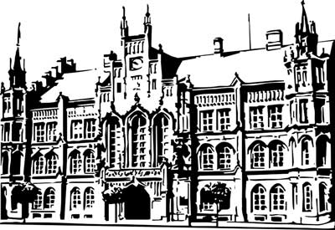 | Město Nový Bydžov  Masarykovo náměstí 1, 504 01 Nový Bydžov  ID schránky v ISDS: 2umb8hk

Objednávka č. 495/2024
na faktuře uvádějte vždy č. objednávky

Objednatel Dodavatel
Město Nový Bydžov Obchodní firma : Roman Zmítko
Masarykovo náměstí 1 Sídlo : 120/
504 01 NOVÝ BYDŽOV Humburky
50401 Humburky

IČ : 00269247 IČ : 45533598
DIČ : CZ00269247 DIČ :
Objednáváme u Vás výměnu PVC ve veřejných částech terminálu v Novém Bydžově,
ul. Dr. M. Horákové č. p. 1558 - jedná se o prostory čekárny a sociálních zařízení pro veřejnost.

Lhůta plnění : 25.11.2024 -16.12.2024
Cena s DPH : 199 783,00Kč
Dne: 25.11.2024

Vyřizuje / tel. :

ODPA | Položka | ZP | ÚZ | ORJ | ORG |  | Kč
2221 | 5171 |  |  |  | 0302 |  | 199 783,00
Předběžnou kontrolu provedl a nárok schválil:
Příkazce operace: 25.11.2024 09:13:02
Správce rozpočtu: |  |  |  |  |  | Datum: 25.11.2024

Akceptace dne 25.11.2024

